**Objetivo**

El presente documento describe las actividades o pasos a seguir con el fin de brindar una guía que facilite su operación a través del proceso de Registro Diapiro,

* Agrícola cuando no presenta documentación
* Pecuario cuando no presenta documentación
* General cuando no presenta documentación

**MODULO REGISTRO DIARIO**

Para ingresar al módulo “Registro Diario”, el usuario debe:

1. Seleccionar la opción de menú “Registro Diario”.
2. Seleccionar la opción “Comercial”.

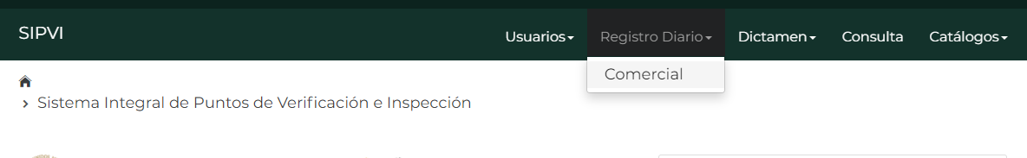

Al seleccionar la opción “Comercial”, el sistema muestra la pantalla “Módulo de Registro Diario”.

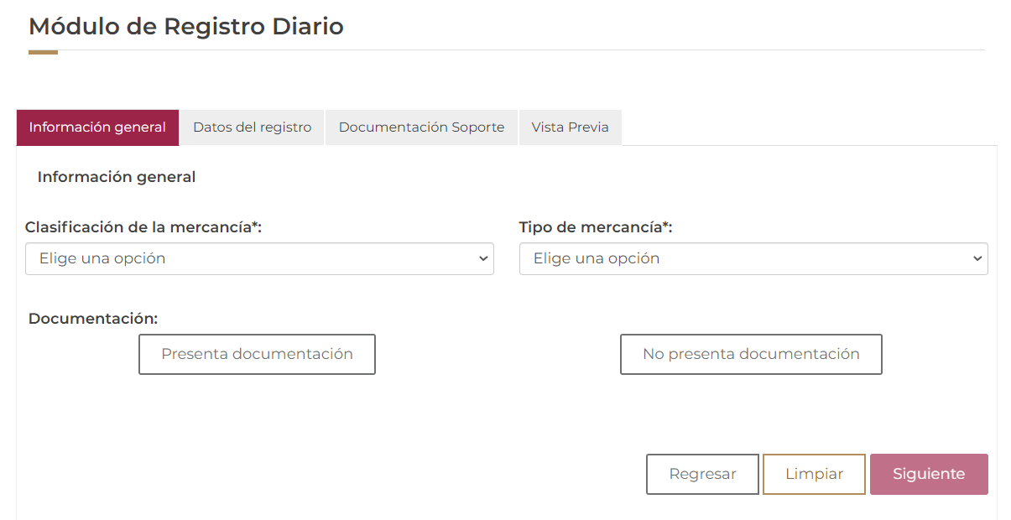

**Registro Diario Agrícola No presenta documentación**

Para realizar un Registro Diario Agrícola que no presenta documentación, el usuario debe seleccionar:

1. Seleccionar la clasificación de la mercancía “Agrícola”.
2. Seleccionar Tipo de mercancía.
3. Seleccionar la opción “No presenta documentación”.
4. Seleccionar la opción “Siguiente”.

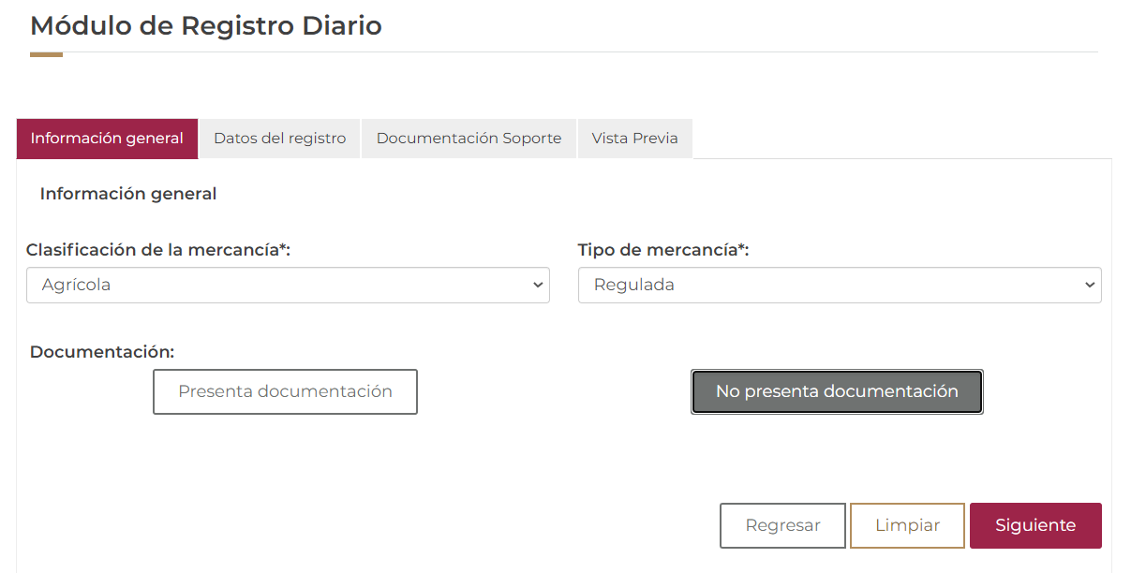

|  |  |  |
| --- | --- | --- |
| No. | Nombre del campo | Tipo de campo |
| 1 | Clasificación de la mercancía | Lista de selección (Catálogo) |
| 2 | Tipo de mercancía | Lista de selección (Catálogo) |

El sistema muestra la pestaña “Datos del registro” del formulario de captura, donde el usuario debe:

1. Ingresar la información del apartado “Información del cargamento”.
2. Ingresar la información del apartado “Información de la mercancía”.
3. Ingresar la información del apartado “Observaciones de inspección”.
4. Seleccionar la opción “Validar datos”.

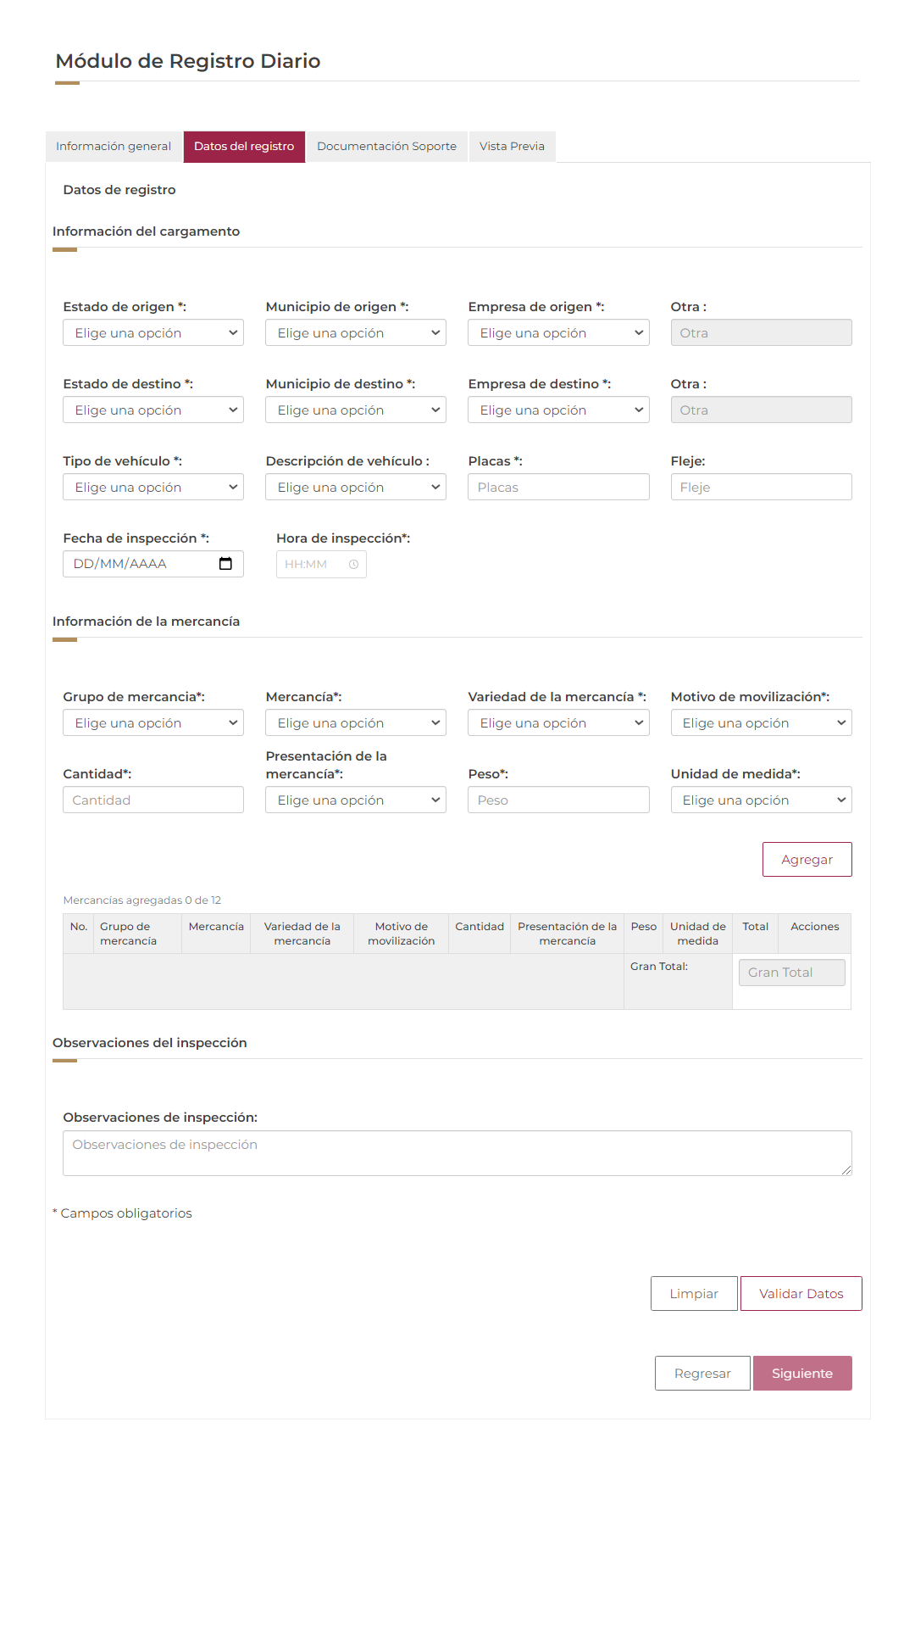

| No. | Nombre del campo | Tipo de campo |
| --- | --- | --- |
|  | Estado origen | Lista de selección |
|  | Municipio origen | Lista de selección |
|  | Empresa origen | Lista de selección (Catálogo) |
|  | Otra | Campo de captura |
|  | Estado destino | Lista de selección |
|  | Municipio destino | Lista de selección |
|  | Empresa destino | Lista de selección (Catálogo) |
|  | Otra | Campo de captura |
|  | Tipo de vehículo | Lista de selección (Catálogo) |
|  | Descripción de vehículo | Lista de selección (Catálogo) |
|  | Placas | Campo de captura |
|  | Fleje | Campo de captura |
|  | Fecha de inspección | Campo de selección (DD/MM/AAAA) |
|  | Hora de inspección | Campo de selección (HH:MM) |

Para agregar una mercancía, el usuario debe:

1. Seleccionar Grupo de mercancía.
2. Seleccionar Mercancía.
3. Seleccionar Variedad de la mercancía.
4. Seleccionar Motivo de movilización.
5. Ingresar Cantidad.
6. Seleccionar Presentación de la mercancía.
7. Ingresar peso.
8. Seleccionar Unidad de medida.
9. Seleccionar la opción “Agregar”.



| No. | Nombre del campo | Tipo de campo |
| --- | --- | --- |
|  | Grupo de mercancía | Lista de selección (Catalogo) |
|  | Mercancía | Lista de selección (Catalogo) |
|  | Variedad de la mercancía | Lista de selección (Catalogo) |
|  | Motivo de movilización | Lista de selección (Catalogo) |
|  | Cantidad | Campo de captura |
|  | Presentación de la mercancía | Lista de selección (Catalogo) |
|  | Peso | Campo de captura |
|  | Unidad de medida | Lista de selección (Catalogo) |

El sistema muestra en la tabla de consulta las mercancías agregadas, con las opciones: Editar y Eliminar.

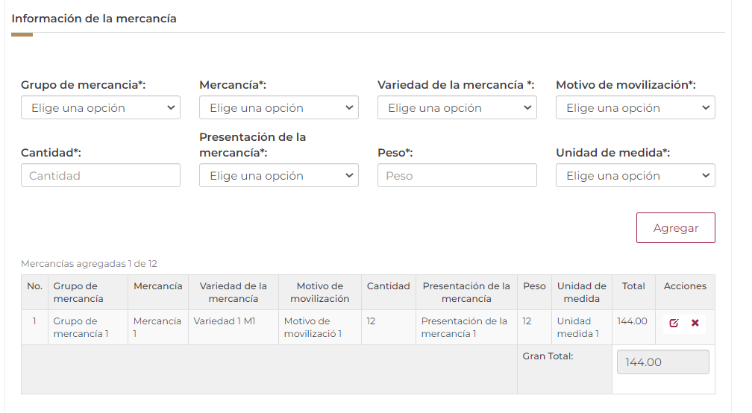

Una vez seleccionada la opción “Validar datos”, el sistema muestra una vista previa de la información ingresada, así como, un mensaje indicando que los datos han sido validados.

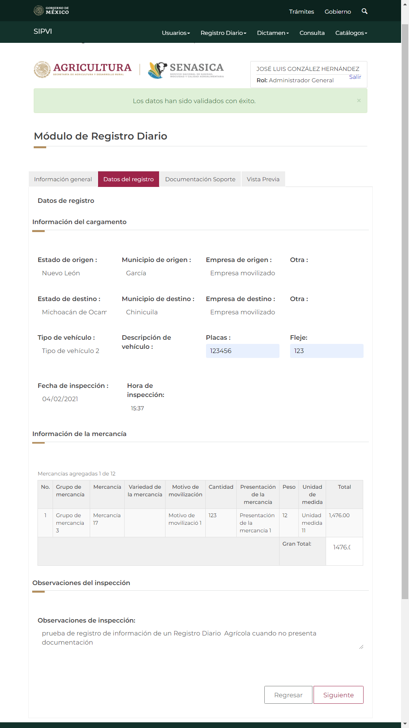

Para continuar con el proceso de Registro Diario, el usuario debe seleccionar la opción “Siguiente”.

El sistema muestra la pestaña “Documentación soporte” del formulario de captura.

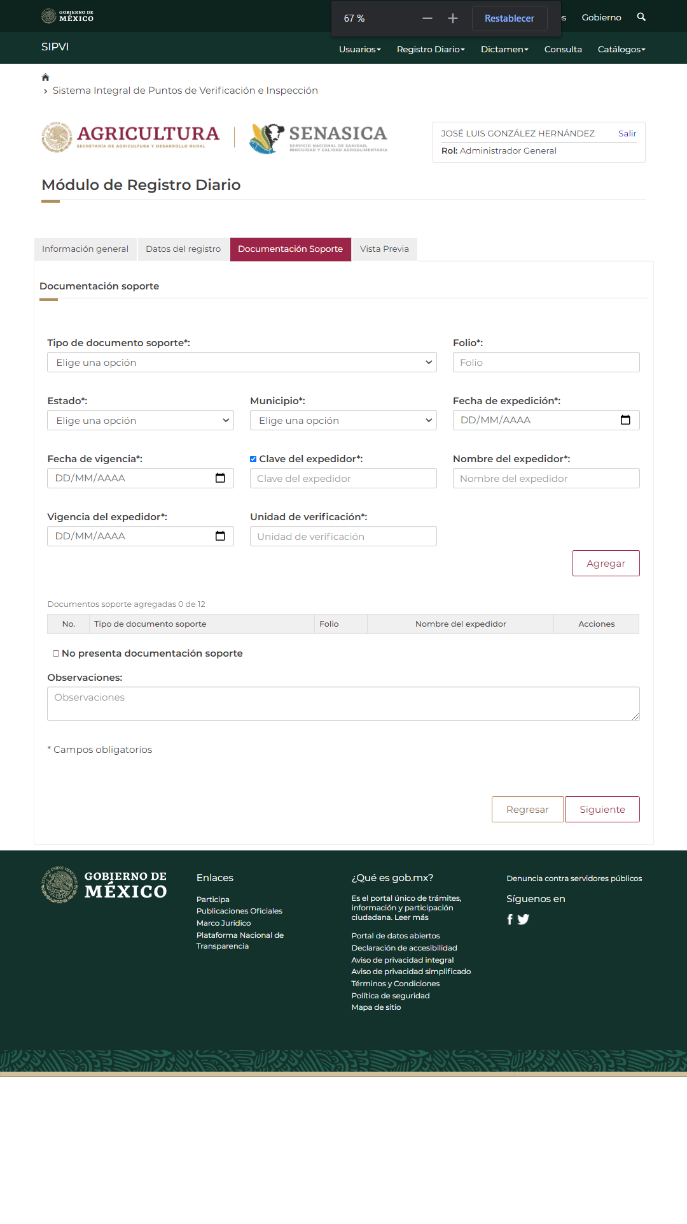

Para agregar un documento soporte, el usuario debe:

1. Seleccionar Tipo de documento soporte.
2. Ingresar folio.
3. Seleccionar Estado.
4. Seleccionar Municipio.
5. Seleccionar Fecha de expedición.
6. Seleccionar Fecha de vigencia.
7. Ingresar Clave del expedidor.
8. Ingresar Nombre del expedidor.
9. Seleccionar Vigencia del expedidor.
10. Ingresar unidad de verificación.
11. Seleccionar la opción “Agregar”.



| No. | Nombre del campo | Tipo de campo |
| --- | --- | --- |
|  | Tipo de documento soporte | Lista de selección (Catalogo) |
|  | Folio | Campo de captura |
|  | Estado | Lista de selección |
|  | Municipio | Lista de selección |
|  | Fecha de expedición | Campo de selección (DD/MM/AAAA) |
|  | Fecha de vigencia | Campo de selección (DD/MM/AAAA) |
|  | Clave del expedidor | Campo de captura |
|  | Nombre del expedidor | Campo de captura |
|  | Vigencia del expedidor | Campo de selección (DD/MM/AAAA) |
|  | Unidad de verificación | Campo de captura |

El sistema muestra en la tabla de consulta documentos soportes agregados, con las opciones: Detalle, Editar y Eliminar.

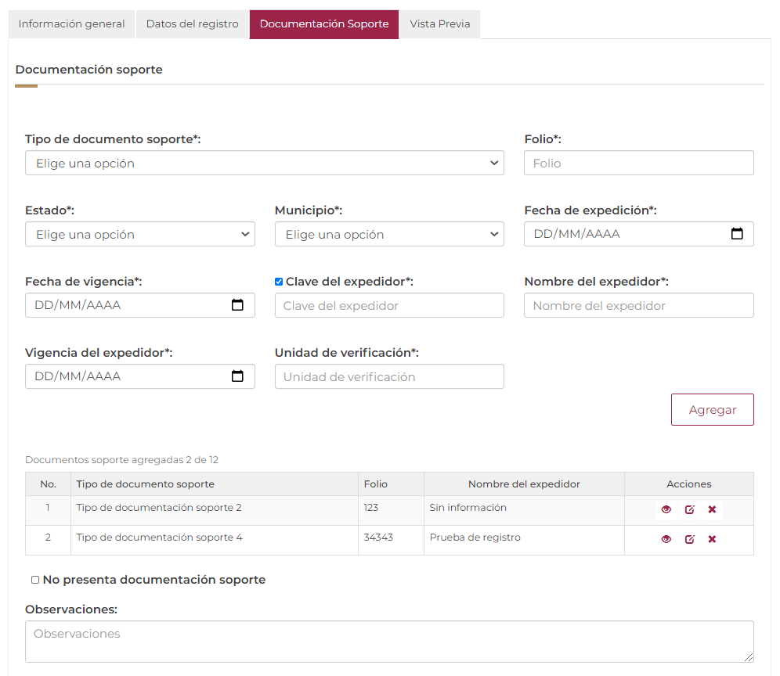

En caso de no contar con la información de expedición, el usuario debe deseleccionar la casilla (check) “Clave del expedidor”, el sistema inhabilitará los campos: Clave del expedidor, Nombre del expedidor, Vigencia del expedidor, Unidad de verificación y se consideran como campos no obligatorios.

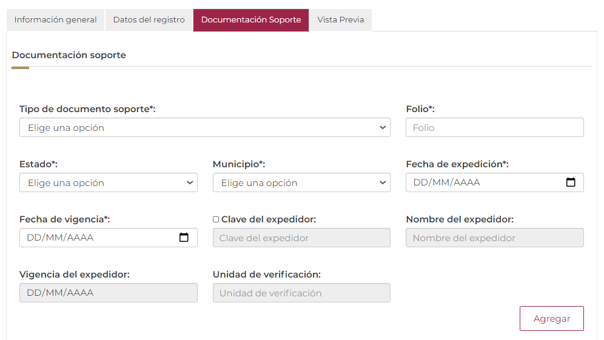

En caso de seleccionar la opción check “No presenta documentación soporte”, el sistema inhabilita el formulario de captura, así como el campo de Observaciones, considerando el registro diario indicando que no presenta documentación soporte.

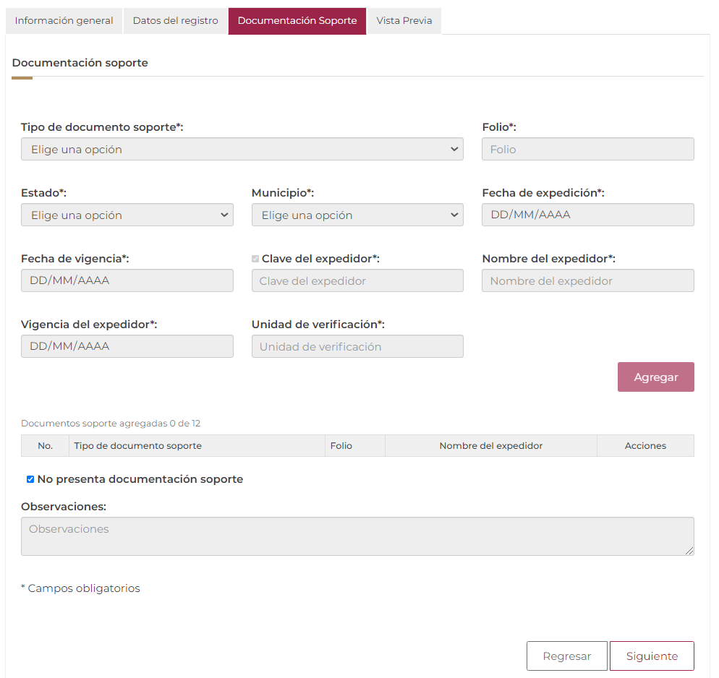

Para continuar con el proceso de Registro Diario, el usuario debe seleccionar la opción “Siguiente”.

El sistema muestra la pestaña “Vista previa” del formulario de captura, con los apartados:

1. Información general.
2. Datos del registro.
3. Documentación soporte.

Y los campos:

* Opción Cumple (Positivo).
* Opción No cumple (Negativo).
* Lista de selección “Resultado de la verificación e inspección”
* Opción Regresar.
* Opción Salir.
* Opción Generar PDF (inhabilitado).
* Opción Finalizar.

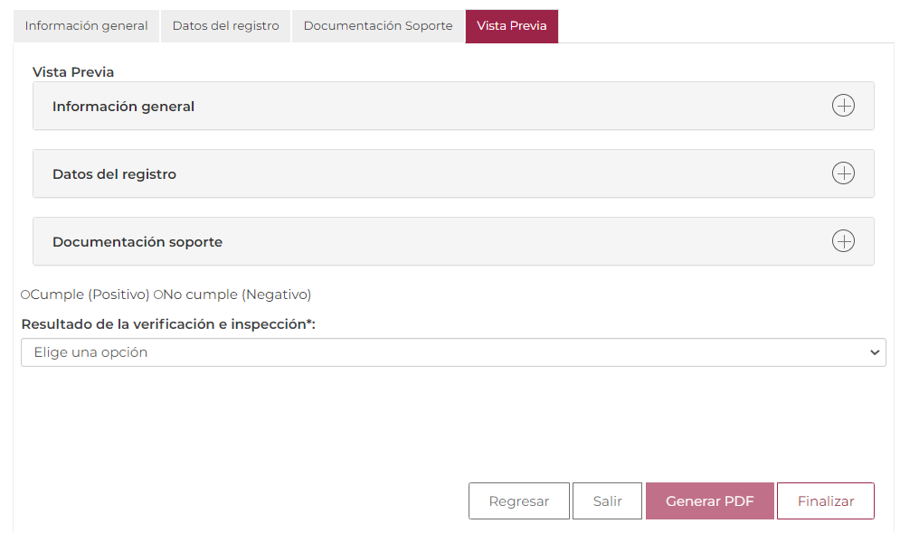

El usuario puede:

1. Seleccionar la opción Cumple/No cumple
2. Seleccionar “Resultado de la verificación e inspección”
3. Seleccionar la opción Finalizar.



| No. | Nombre del campo | Tipo de campo |
| --- | --- | --- |
|  | Resultado (Cumple/No cumple) | Radio button |
|  | Resultado de la verificación e inspección | Lista de selección (Catalogo) |

En caso de que el resultado de registro sea “No cumple” y el usuario cuente con permisos de Generación de Acta circunstanciada, el sistema mostrará el campo de selección “Acción resultante”.

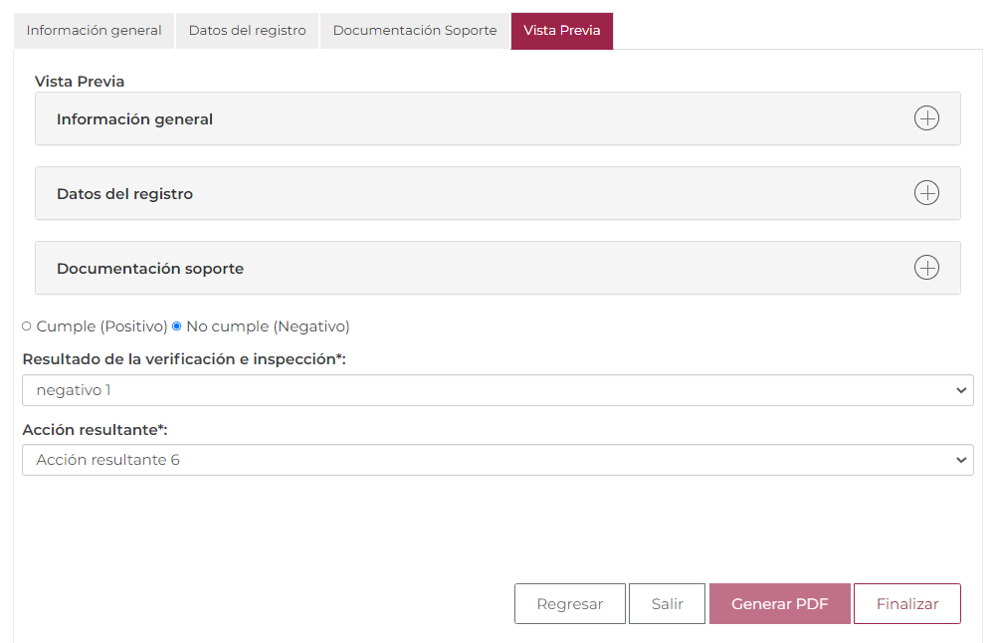

| No. | Nombre del campo | Tipo de campo |
| --- | --- | --- |
|  | Resultado (Cumple/No cumple) | (Radio Button) |
|  | Resultado de la verificación e inspección | Lista de selección (Catalogo) |
|  | Acción resultante | Lista de selección (Catalogo) |

Una vez seleccionada la opción “Finalizar”, el sistema muestra un mensaje de confirmación indicando que el proceso de Registro Diario se ha concluido con el folio de registro e identificador de seguimiento.

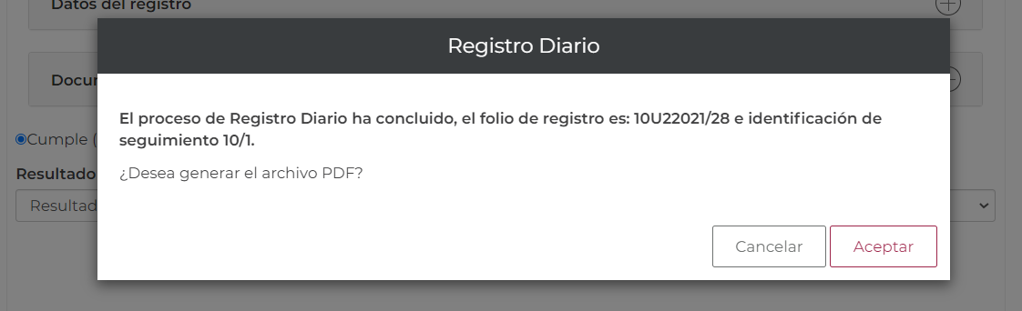

En caso de seleccionar la opción “No cumple”, el sistema muestra el mensaje de confirmación indicando que el proceso de Registro Diario se ha concluido con el folio de registro e identificador de seguimiento, así mismo una nota indicando que el Registro diario está pendiente de acta circunstanciada.

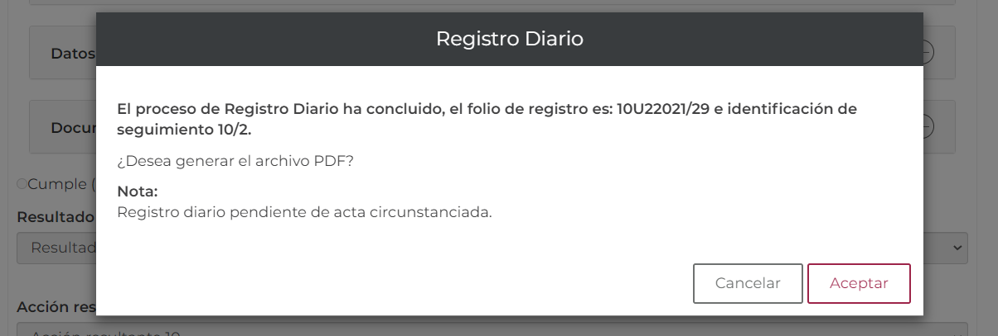

Una vez finalizado un Registro Diario, el sistema inhabilita los campos: Cumple, No cumple, Resultado de la verificación e inspección, Acción resultante, así mismo, se habilita la opción “Generar PDF” e inhabilita la opción “Finalizar”.

Para generar el archivo del Registro Diario, el usuario debe:

1. Seleccionar la opción “Generar PDF”.

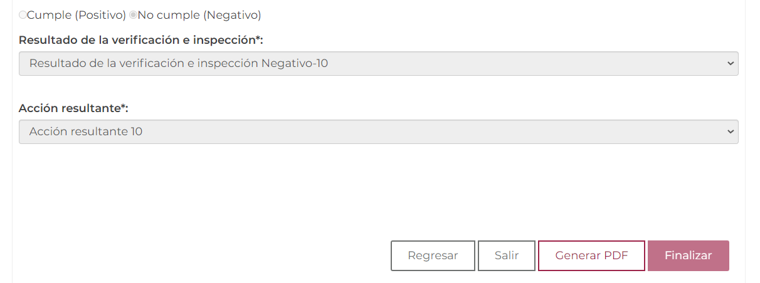

El sistema descarga un archivo en formato PDF con la información del Registro Diario 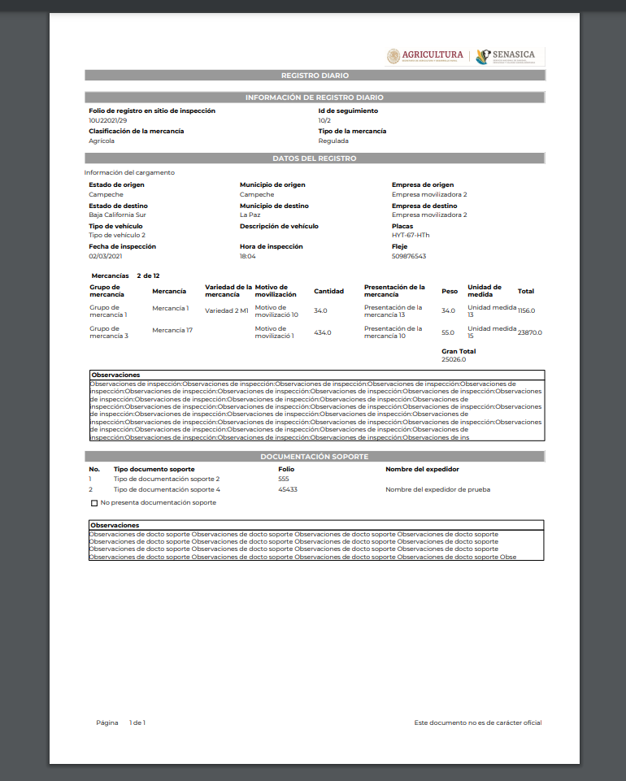

**Registro Diario Pecuario No presenta documentación**

Para realizar un Registro Diario Pecuario que no presenta documentación, el usuario debe seleccionar:

1. Seleccionar la clasificación de la mercancía “Pecuario”.
2. Seleccionar Tipo de mercancía.
3. Seleccionar la opción “No presenta documentación”.
4. Seleccionar la opción “Siguiente”.

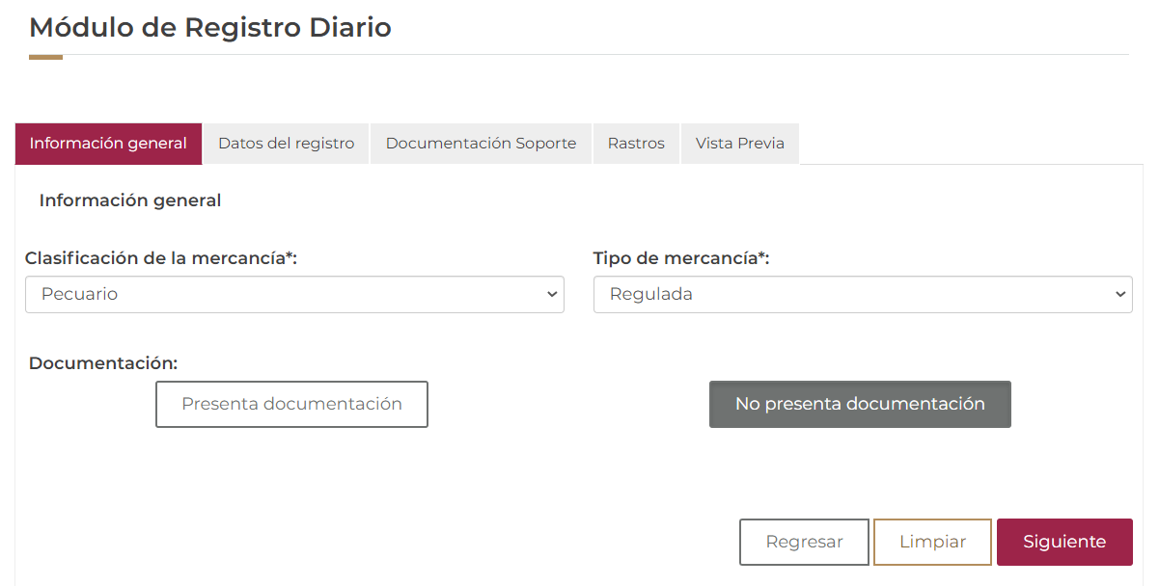

|  |  |  |
| --- | --- | --- |
| No. | Nombre del campo | Tipo de campo |
| 1 | Clasificación de la mercancía | Lista de selección (Catálogo) |
| 2 | Tipo de mercancía | Lista de selección (Catálogo) |

El sistema muestra la pestaña “Datos del registro” del formulario de captura, donde el usuario debe:

1. Ingresar la información del apartado “Mercancía”.
2. Ingresar la información del apartado “Traslado”.
3. Ingresar la información del apartado “Vehículo”.
4. Ingresar la información del apartado “Observaciones de inspección”.
5. Seleccionar la opción “Validar datos”.

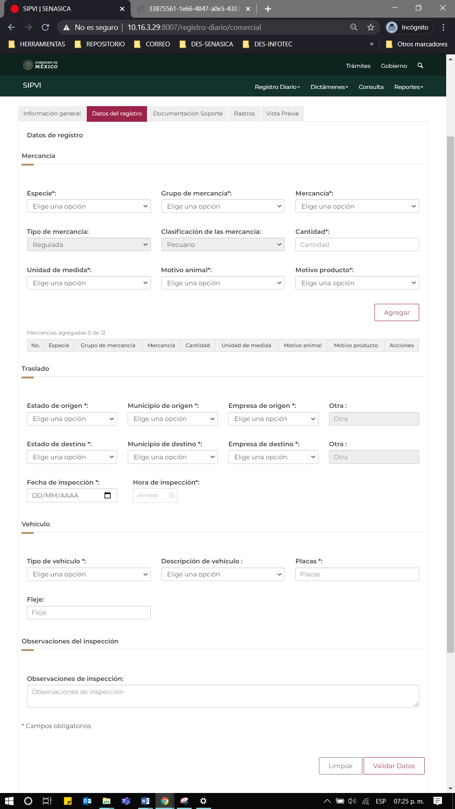

Para agregar una mercancía, el usuario debe:

1. Seleccionar Especie.
2. Seleccionar Grupo de mercancía.
3. Seleccionar Mercancía.
4. Ingresar Cantidad.
5. Seleccionar Unidad de medida.
6. Seleccionar Motivo animal.
7. Seleccionar Motivo Producto.
8. Seleccionar la opción “Agregar”.

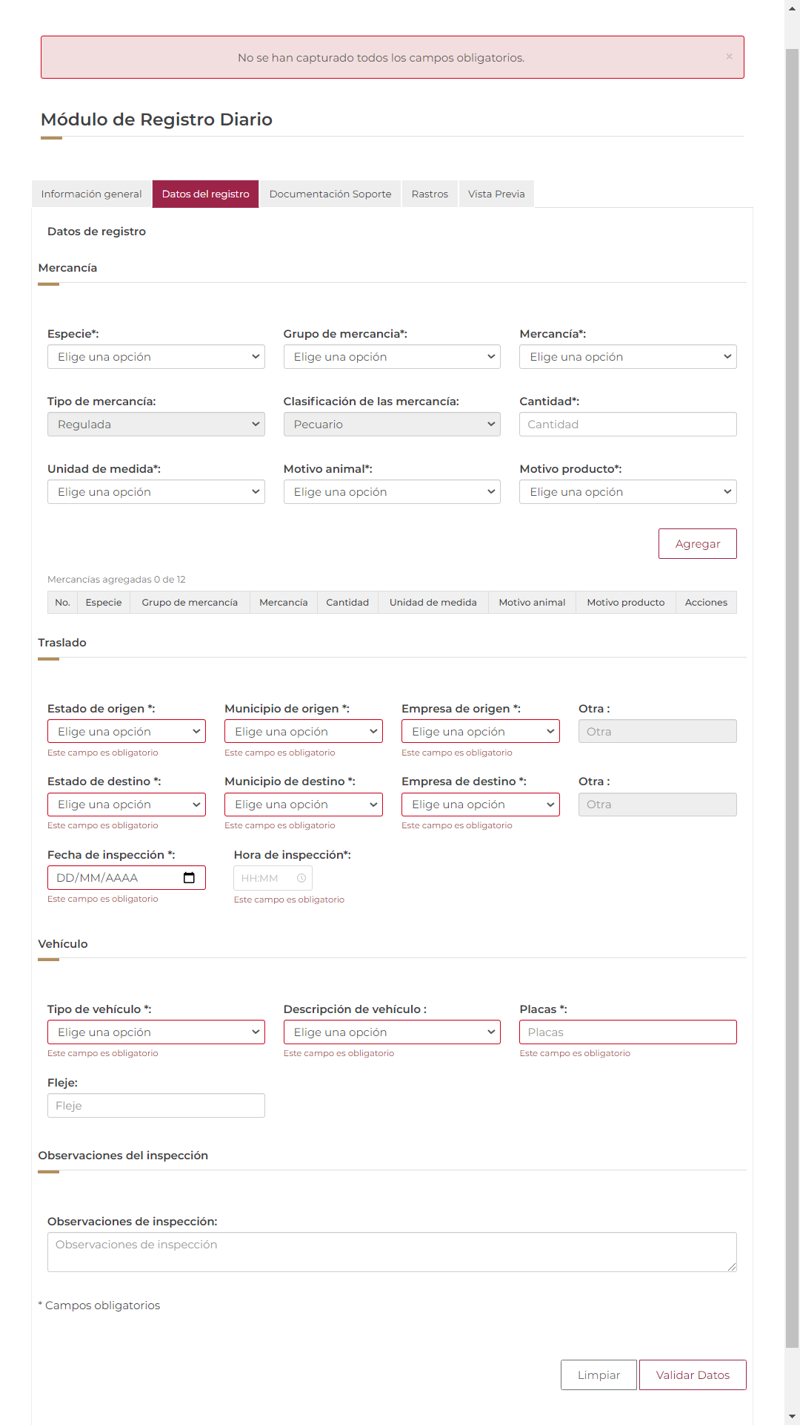

| No. | Nombre del campo | Tipo de campo |
| --- | --- | --- |
|  | Especie | Lista de selección (Catalogo) |
|  | Grupo de mercancía | Lista de selección (Catalogo) |
|  | Mercancía | Lista de selección (Catalogo) |
|  | Cantidad | Campo de captura |
|  | Unidad de medida | Lista de selección (Catalogo) |
|  | Motivo animal | Lista de selección (Catalogo) |
|  | Motivo producto | Lista de selección (Catalogo) |

El sistema muestra en la tabla de consulta las mercancías agregadas, con las opciones: Editar y Eliminar.

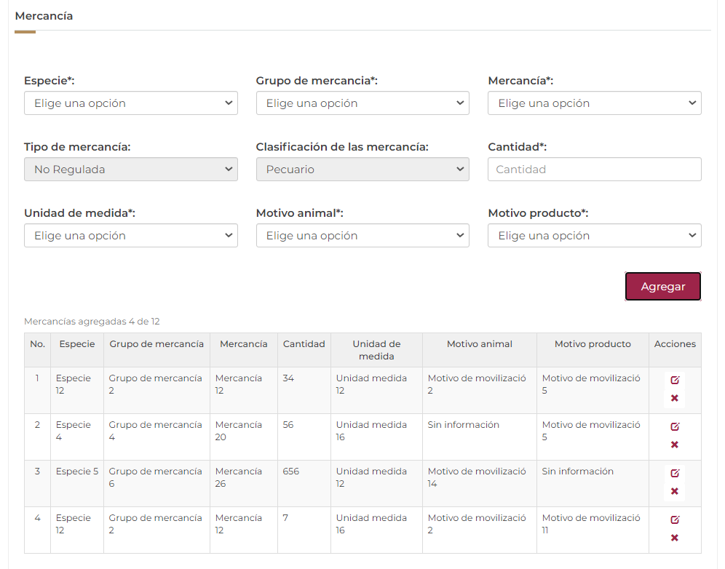

Una vez seleccionado la opción “Validar datos”, el sistema muestra una vista previa de la información ingresada, así como, un mensaje indicando que los datos han sido validados.

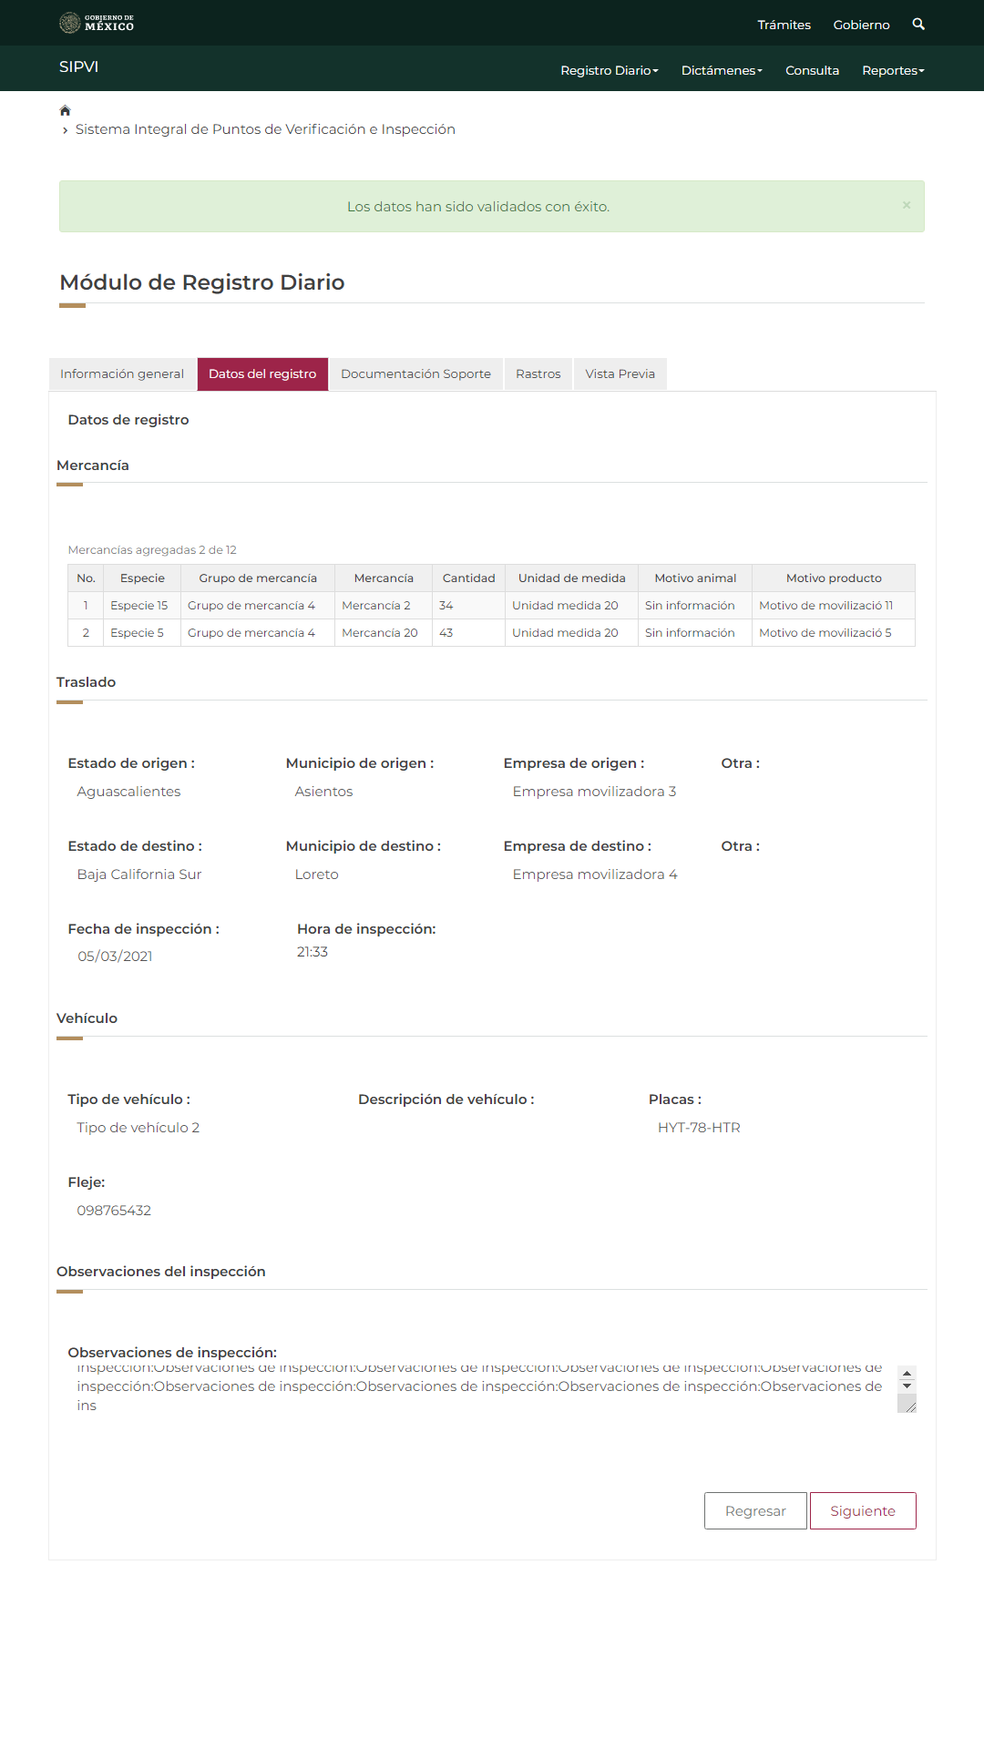

Para continuar con el proceso de Registro Diario, el usuario debe seleccionar la opción “Siguiente”.

El sistema muestra la pestaña “Documentación soporte” del formulario de captura.

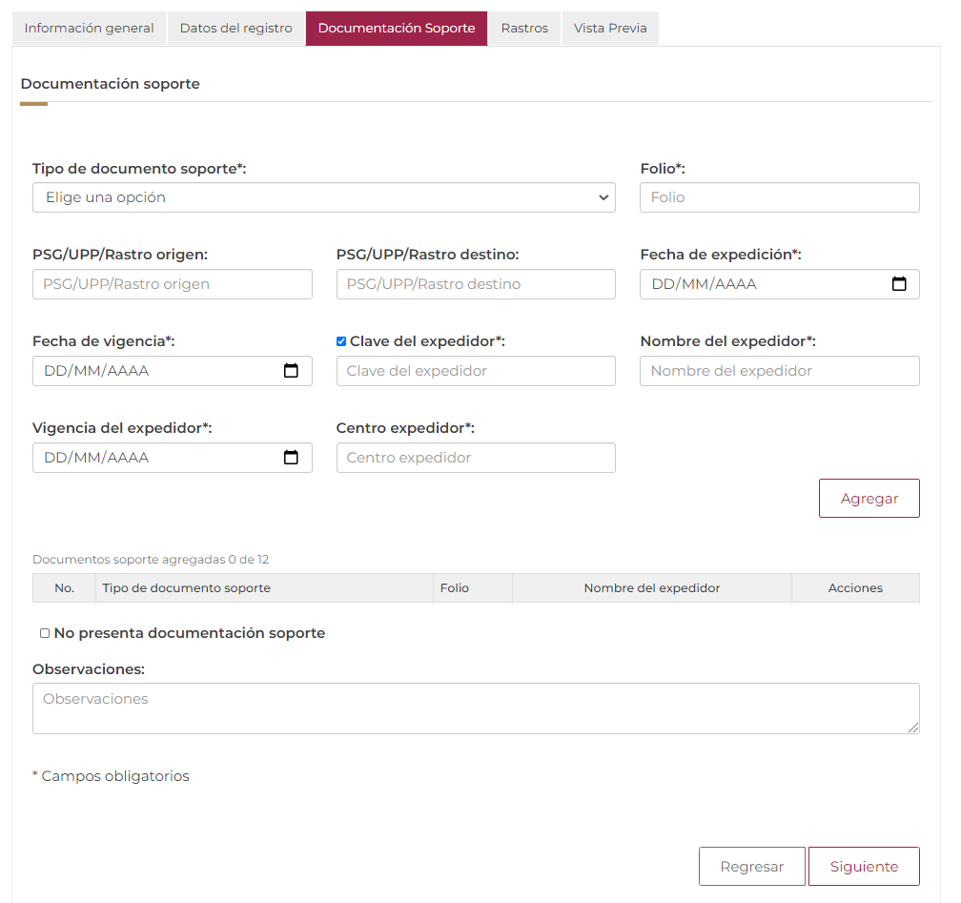

Para agregar un documento soporte, el usuario debe:

1. Seleccionar Tipo de documento soporte.
2. Ingresar folio.
3. Ingresar PSG/UPP/Rastro origen (opcional).
4. Ingresar PSG/UPP/Rastro destino (opcional).
5. Seleccionar Fecha de expedición.
6. Seleccionar Fecha de Vigencia.
7. Ingresar Clave del expedidor.
8. Ingresar Nombre del expedidor
9. Seleccionar Vigencia del expedidor.
10. Ingresar Centro expedidor.
11. Seleccionar la opción “Agregar”.



| No. | Nombre del campo | Tipo de campo |
| --- | --- | --- |
|  | Tipo de documento soporte | Lista de selección (Catalogo) |
|  | Folio | Campo de captura |
|  | PSG/UPP/Rastro origen | Campo de captura |
|  | PSG/UPP/Rastro destino | Campo de captura |
|  | Fecha de expedición | Campo de selección (DD/MM/AAAA) |
|  | Fecha de vigencia | Campo de selección (DD/MM/AAAA) |
|  | Clave del expedidor | Campo de captura |
|  | Nombre del expedidor | Campo de captura |
|  | Vigencia del expedidor | Campo de selección (DD/MM/AAAA) |
|  | Centro expedidor | Campo de captura |

En caso de no contar con la información de expedición, el usuario debe deseleccionar la casilla (check) “Clave del expedidor”, el sistema inhabilitará los campos: Clave del expedidor, Nombre del expedidor, Vigencia del expedidor, Centro expedidor y se consideran como campos no obligatorios.

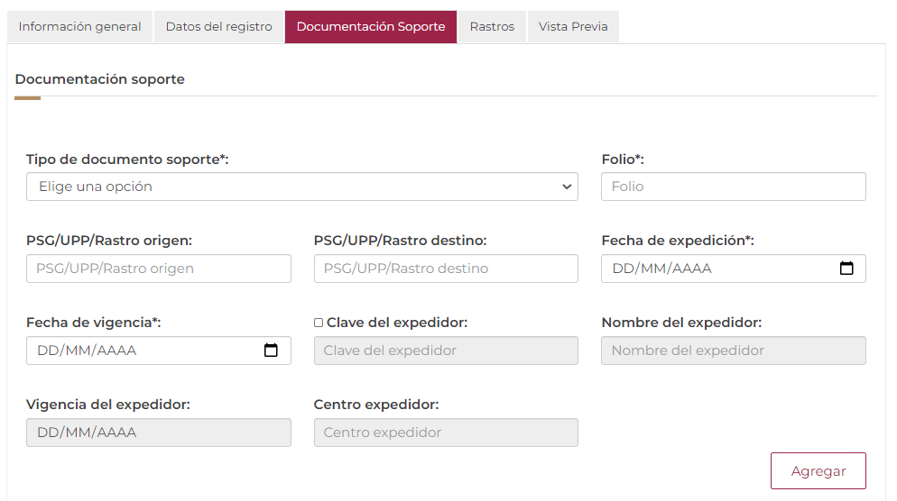

En caso de seleccionar la opción check “No presenta documentación soporte”, el sistema inhabilita el formulario de captura, así como el campo de Observaciones, considerando el registro diario indicando que no presenta documentación soporte.

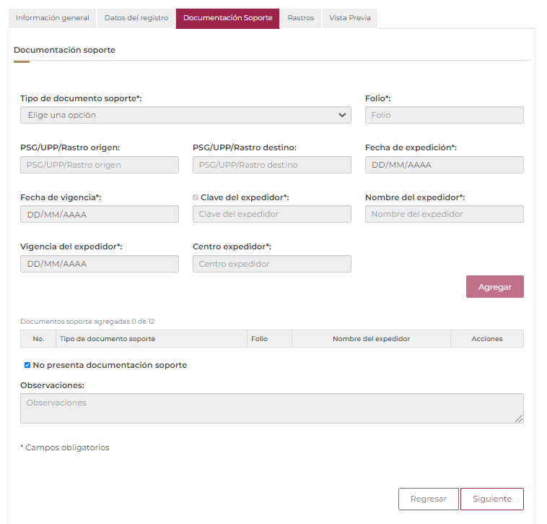

Para continuar con el proceso de Registro Diario, el usuario debe seleccionar la opción “Siguiente”.

El sistema muestra la pestaña “Rastros” del formulario de captura, donde el usuario debe seleccionar el tipo de rastro: Rastro, Establecimiento TIF o Todos para la búsqueda de información.

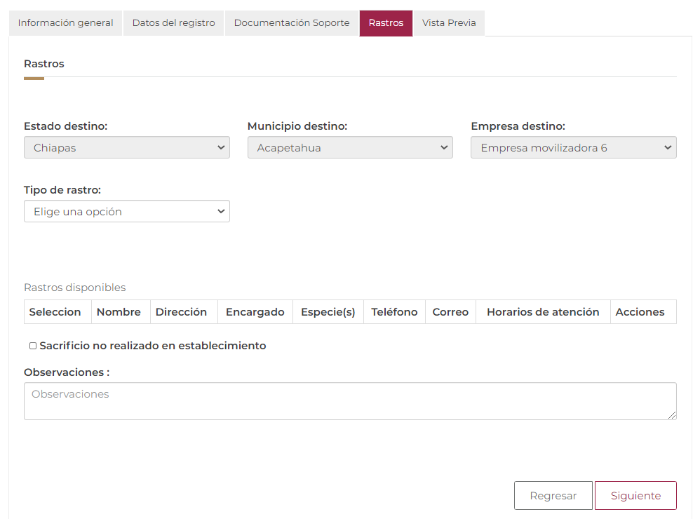

| No. | Nombre del campo | Tipo de campo |
| --- | --- | --- |
|  | Tipo de rastro   1. Establecimiento TIF 2. Rastro 3. Todos | Lista de selección |

En caso de seleccionar el tipo de rastro: Rastro, el sistema muestra el campo de búsqueda, donde el usuario ingresa la información solicitada y selecciona la opción Buscar.

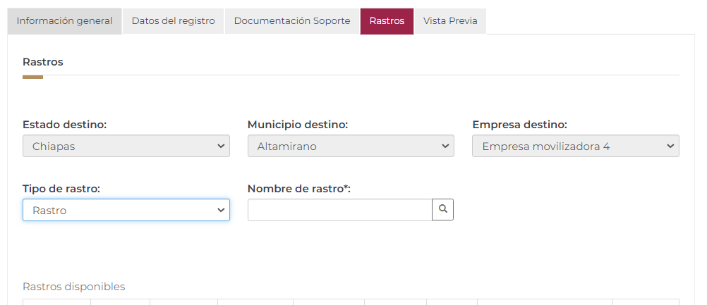

En caso de seleccionar el tipo de rastro: Establecimiento TIF, el sistema muestra el campo de búsqueda, donde el usuario ingresa la información solicitada y selecciona la opción Buscar.

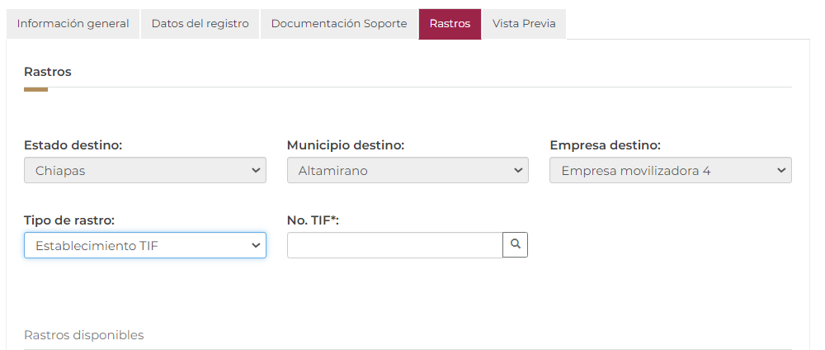

En caso de seleccionar el tipo de rastro: Todos, el sistema muestra los campos anteriores de búsqueda, donde el usuario ingresa la información solicitada y selecciona la opción Buscar.

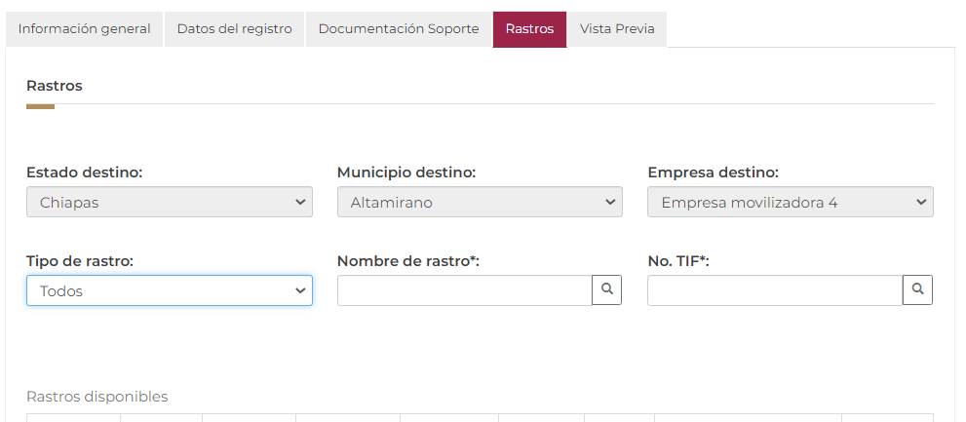

El sistema realiza una búsqueda en el catálogo de Administración de rastros, de acuerdo al criterio ingresado y muestra las coincidencias en la tabla de consulta, donde el usuario debe:

1. Seleccionar registro.
2. Ingresar Observaciones (opcional).
3. Seleccionar la opción Siguiente

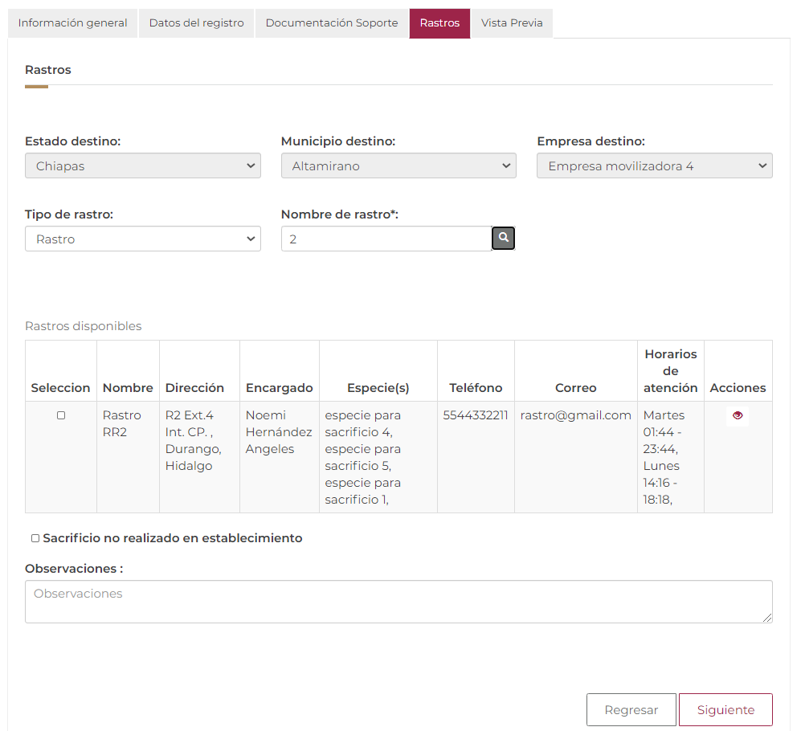

En caso de seleccionar la opción “Sacrificio no realizado en establecimiento”, el sistema marca el campo Observaciones como campo obligatorio.

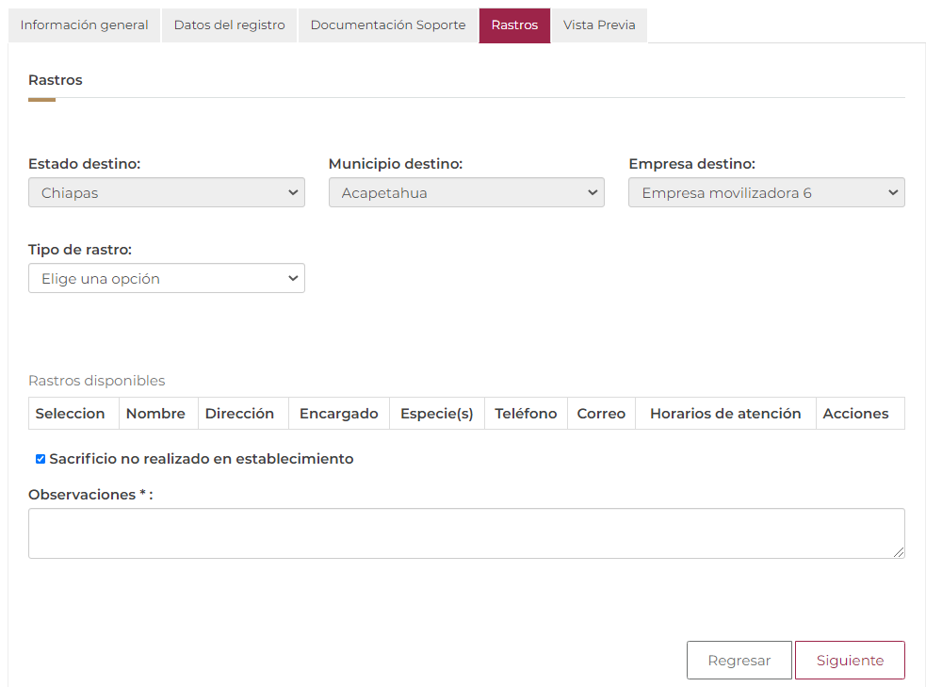

Para continuar con el proceso de Registro Diario, el usuario debe seleccionar la opción “Siguiente”.

El sistema muestra la pestaña “Vista previa” del formulario de captura, con los apartados:

1. Información general.
2. Datos del registro.
3. Documentación soporte.
4. Rastros.

Y los campos:

* Opción Cumple (Positivo).
* Opción No cumple (Negativo).
* Lista de selección “Resultado de la verificación e inspección”
* Opción Regresar.
* Opción Salir.
* Opción Generar PDF (inhabilitado).
* Opción Finalizar.

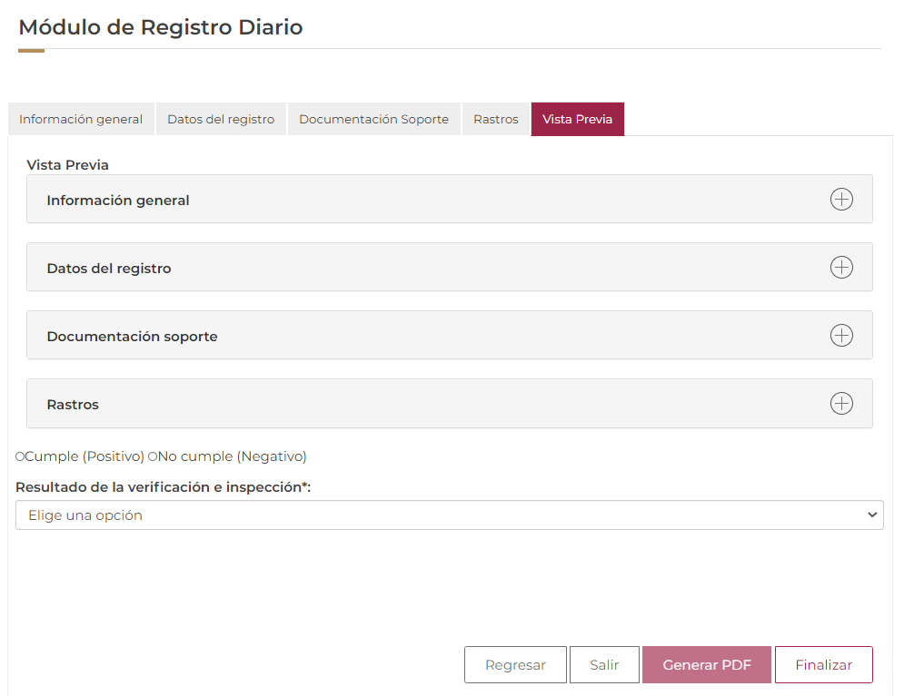

El usuario debe:

1. Seleccionar la opción Cumple/No cumple
2. Seleccionar “Resultado de la verificación e inspección”
3. Seleccionar la opción Finalizar.



| No. | Nombre del campo | Tipo de campo |
| --- | --- | --- |
|  | Resultado (Cumple/No cumple) | Radio button |
|  | Resultado de la verificación e inspección | Lista de selección (Catalogo) |

En caso de que el resultado de registro sea “No cumple” y el usuario cuente con permisos de Generación de Acta circunstanciada, el sistema mostrará el campo de selección “Acción resultante”.

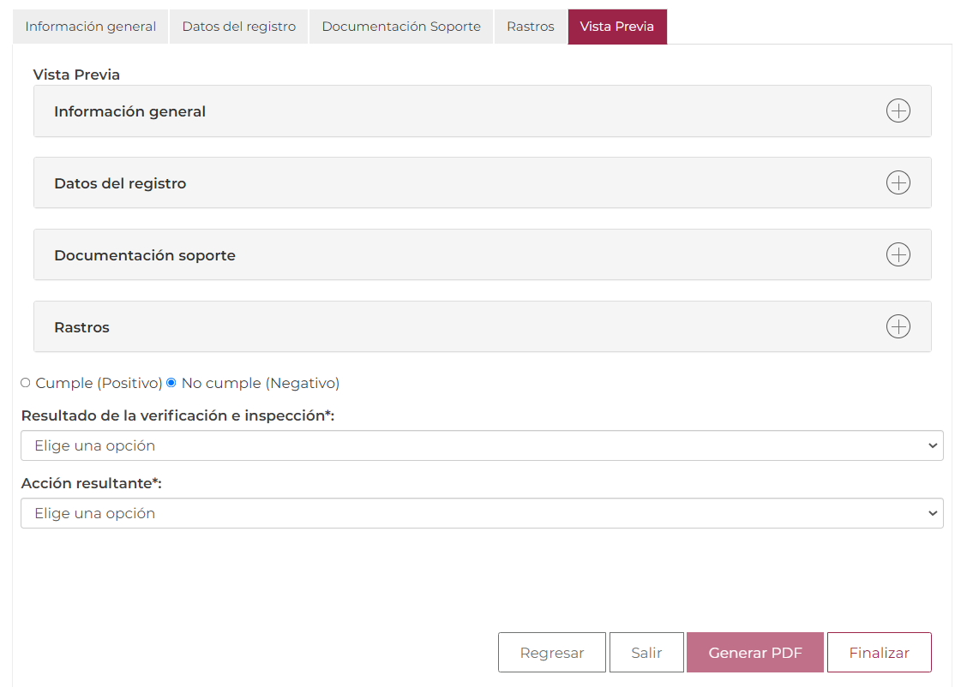

| No. | Nombre del campo | Tipo de campo |
| --- | --- | --- |
|  | Resultado (Cumple/No cumple) | (Radio Button) |
|  | Resultado de la verificación e inspección | Lista de selección (Catalogo) |
|  | Acción resultante | Lista de selección (Catalogo) |

Una vez seleccionado la opción “Finalizar”, el sistema muestra un mensaje de confirmación indicando que el proceso de Registro Diario se ha concluido con el folio de registro e identificador de seguimiento.



En caso de seleccionar la opción “No cumple”, el sistema muestra el mensaje de confirmación indicando que el proceso de Registro Diario se ha concluido con el folio de registro e identificador de seguimiento, así mismo una nota indicando que el Registro diario está pendiente de acta circunstanciada.



Una vez finalizado un Registro Diario, el sistema inhabilita los campos: Cumple, No cumple, Resultado de la verificación e inspección, Acción resultante, así mismo, se habilita la opción “Generar PDF” e inhabilita la opción “Finalizar”.

Para generar el archivo del Registro Diario, el usuario debe:

1. Seleccionar la opción “Generar PDF”.



El sistema descarga un archivo en formato PDF con la información del Registro Diario

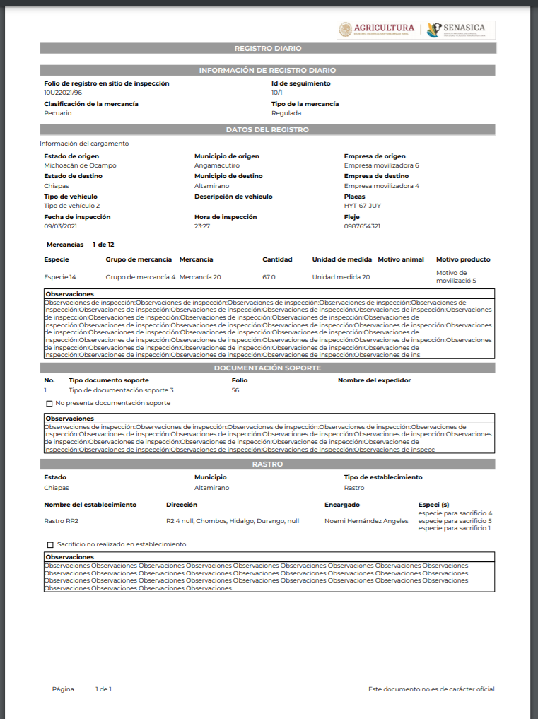

**Registro Diario General No presenta documentación**

Para realizar un Registro Diario General (Diferente de la clasificación Agrícola o Pecuario) que no presenta documentación, el usuario debe:

1. Seleccionar la clasificación de la mercancía.
2. Seleccionar Tipo de mercancía.
3. Seleccionar la opción “No presenta documentación”.
4. Seleccionar la opción “Siguiente”.

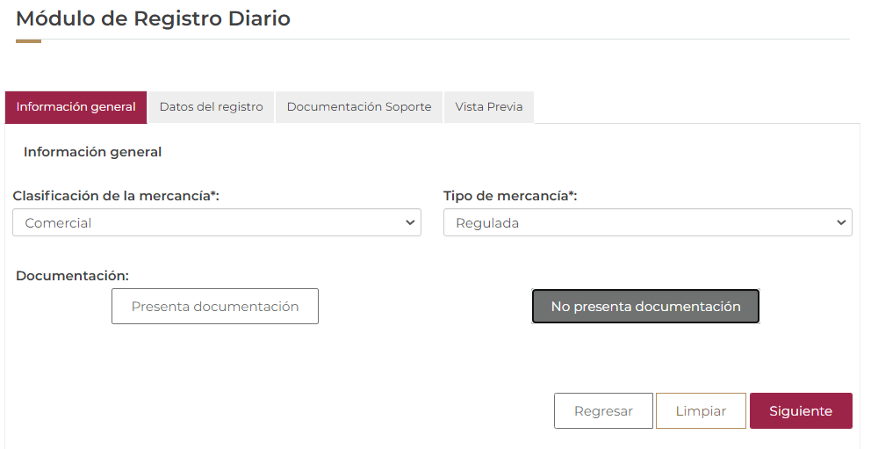

|  |  |  |
| --- | --- | --- |
| No. | Nombre del campo | Tipo de campo |
| 1 | Clasificación de la mercancía | Lista de selección (Catálogo) |
| 2 | Tipo de mercancía | Lista de selección (Catálogo) |

El sistema muestra la pestaña “Datos del registro” del formulario de captura, donde el usuario debe:

1. Ingresar la información del apartado “Información del cargamento”.
2. Ingresar la información del apartado “Información de la mercancía”.
3. Ingresar la información del apartado “Observaciones de inspección”.
4. Seleccionar la opción “Siguiente”.

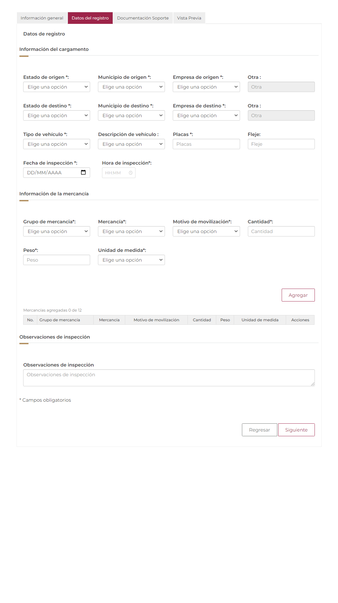

Para agregar una mercancía, el usuario debe:

1. Seleccionar Grupo de mercancía.
2. Seleccionar Mercancía.
3. Seleccionar Motivo de movilización
4. Ingresar Cantidad
5. Ingresar peso
6. Seleccionar Unidad de medida
7. Seleccionar la opción “Agregar”

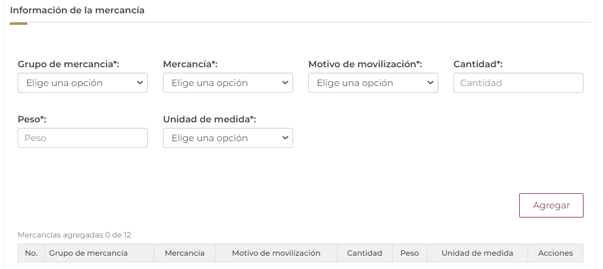

El sistema muestra en la tabla de consulta las mercancías agregadas, con las opciones: Editar y Eliminar, así mismo, en la parte superior izquierda de la tabla de consulta, el sistema muestra un contador de mercancías agregadas.

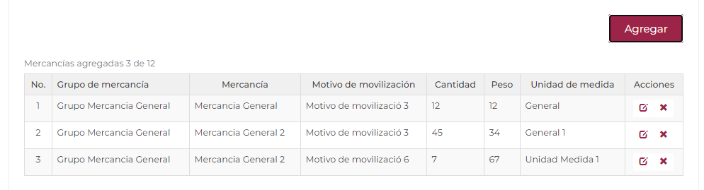

Para continuar con el proceso de Registro Diario, el usuario debe seleccionar la opción “Siguiente”.

El sistema muestra la pestaña “Documentación soporte” del formulario de captura.

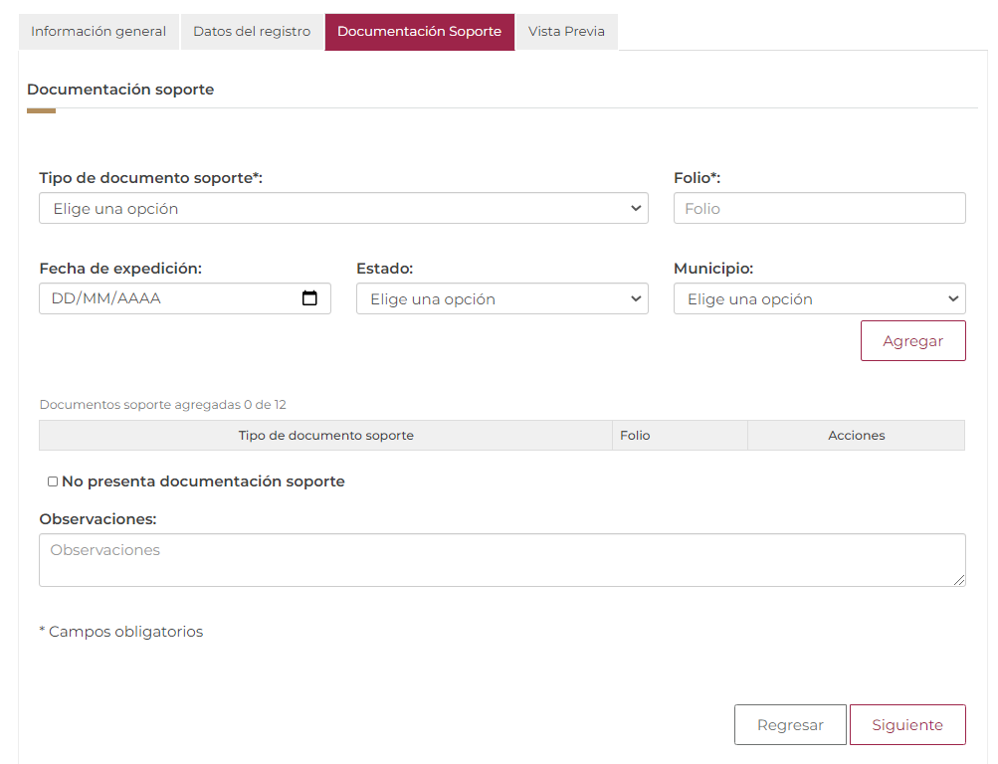

Para agregar un documento soporte, el usuario debe:

1. Seleccionar Tipo de documento soporte.
2. Ingresar folio.
3. Seleccionar Fecha de expedición (Opcional).
4. Seleccionar Estado (Opcional).
5. Seleccionar Municipio (Opcional).
6. Seleccionar la opción “Agregar”.

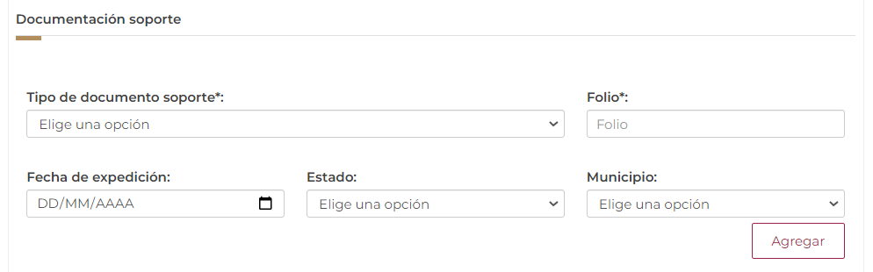

El sistema muestra en la tabla de consulta documentos soportes agregados, con las opciones: Detalle, Editar y Eliminar.

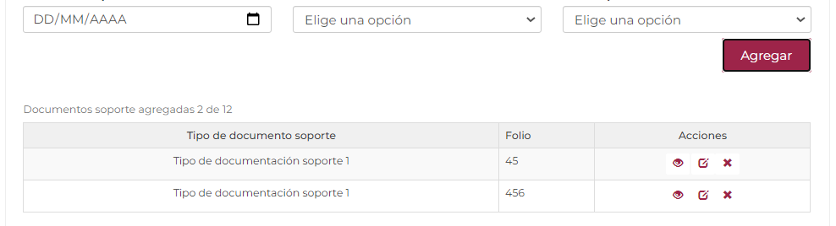

En caso de seleccionar la opción check “No presenta documentación soporte”, el sistema inhabilita el formulario de captura, así como el campo de Observaciones, considerando el registro diario indicando que no presenta documentación soporte.

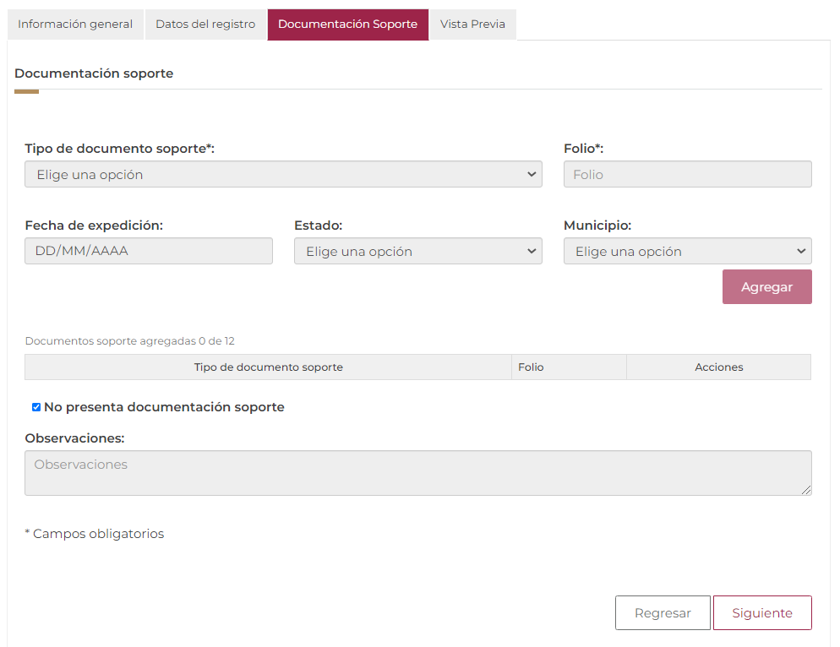

Para continuar con el proceso de Registro Diario, el usuario debe seleccionar la opción “Siguiente”.

El sistema muestra la pestaña “Vista previa” del formulario de captura, con los apartados:

1. Información general.
2. Datos del registro.
3. Documentación soporte.

Y los campos:

* Opción Cumple (Positivo).
* Opción No cumple (Negativo).
* Lista de selección “Resultado de la verificación e inspección”
* Opción Regresar.
* Opción Salir.
* Opción Generar PDF (inhabilitado).
* Opción Finalizar.

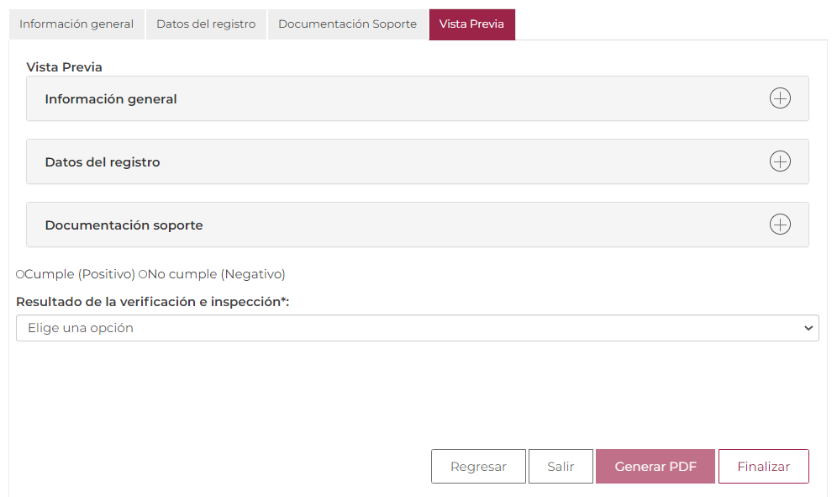

Una vez seleccionado la opción “Finalizar”, el sistema muestra un mensaje de confirmación indicando que el proceso de Registro Diario se ha concluido con el folio de registro e identificador de seguimiento.



En caso de seleccionar la opción “No cumple”, el sistema muestra el mensaje de confirmación indicando que el proceso de Registro Diario se ha concluido con el folio de registro e identificador de seguimiento, así mismo una nota indicando que el Registro diario está pendiente de acta circunstanciada.



Para generar el archivo del Registro Diario, el usuario debe:

1. Seleccionar la opción “Generar PDF”.



El sistema descarga un archivo en formato PDF con la información del Registro Diario

